**LA FILA – Stefano Miele, Franco Mattia, Fenu Samuele, Vernocchi Matteo.**

**SCHOOL FOOD**

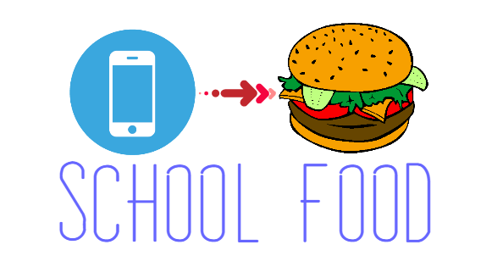

**Deliverable 22.03.2017**

**PUNTO 2 - documento con la descrizione dei metodi per la comunicazione tra il producer e il consumer del web service che gestisce gli accessi degli utenti (documento con diagramma di sequenza)**

